Нелинейный локатор

«PEGASUS HF» (ПЕГАС)

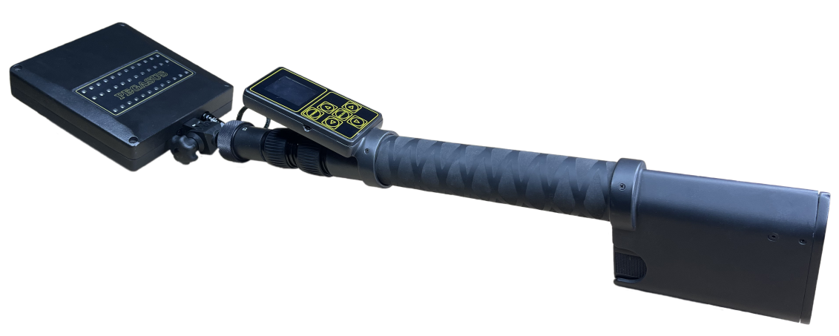

Паспорт и инструкция по эксплуатации

2025

ОГЛАВЛЕНИЕ

пункт | страница
Комплект поставки | 2
Меры предосторожности | 3
Описание | 5
Подготовка к работе и базовые функции | 6
Использование локатора нелинейности | 7
Меню настроек | 9
Спецификация | 12
Транспортировка и хранение | 13
Свидетельство о приемке | 13
Базовая теория | 14

КОМПЛЕКТ ПОСТАВКИ
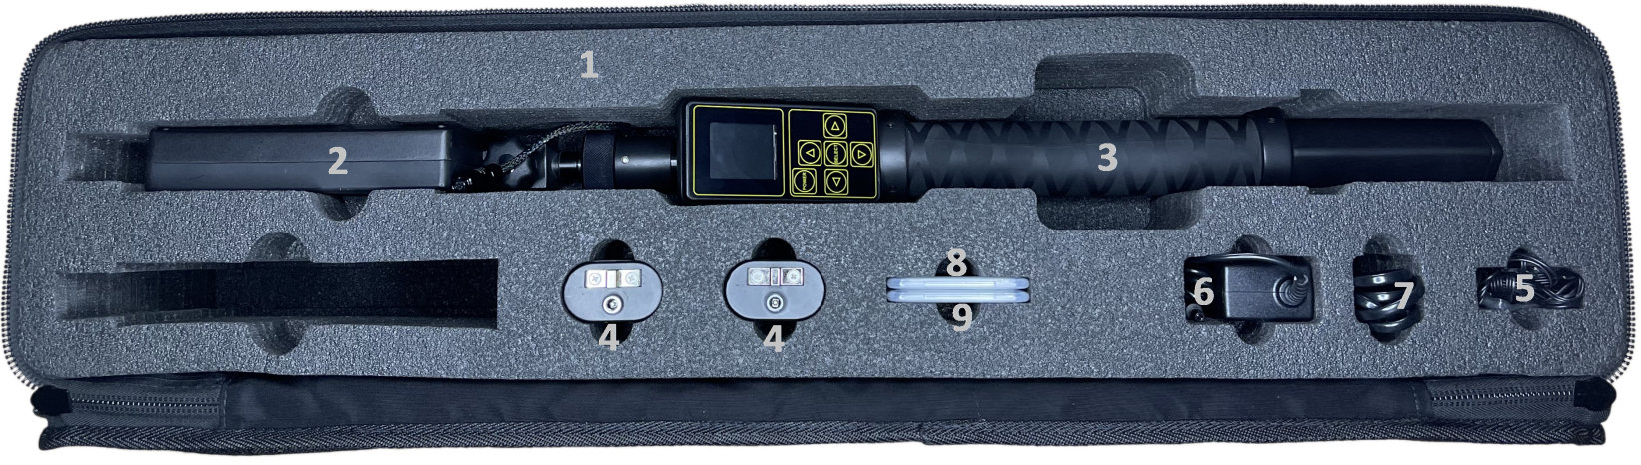
№ пп | Наименование | Внешний вид
1 | Сумка для переноски | 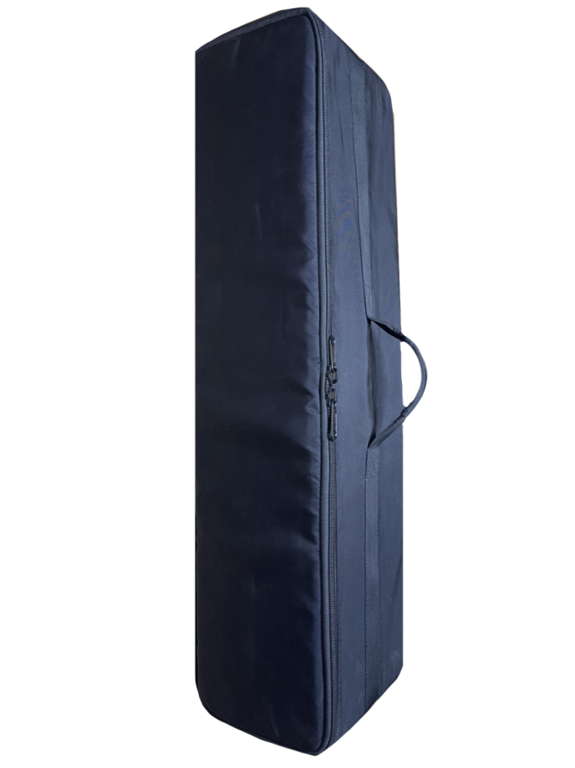
2 | Сменный модуль HF (2,4 ГГц) | 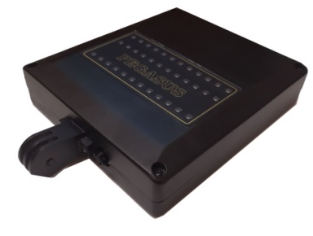
3 | Штанга с модулем управления | 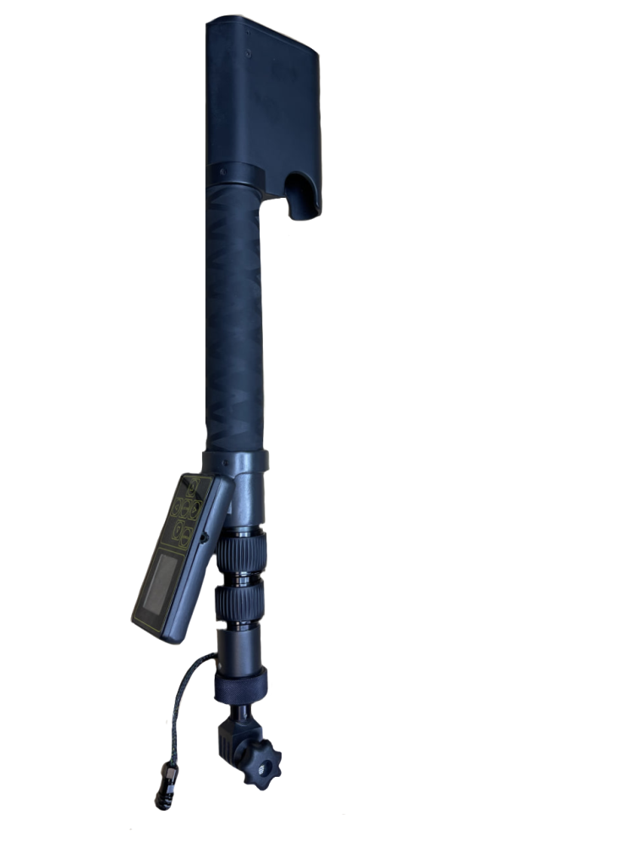
4 | Аккумуляторная батарея (2 шт.) | 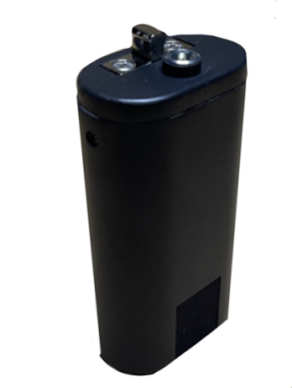
5 | Наушники | 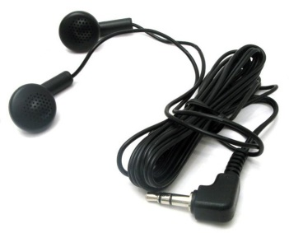
6 | Зарядное устройство | 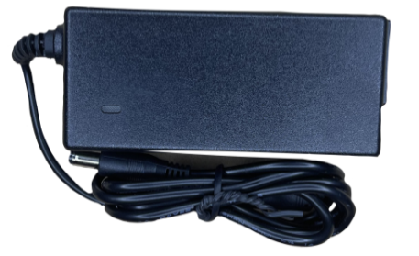
7 | Шнур питания для зарядного устройства | 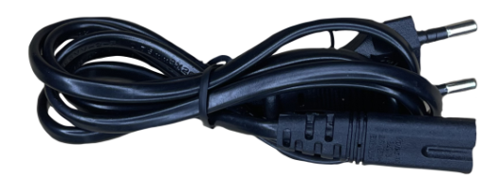
8 | Тест 2-ой гармоники | 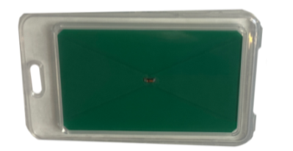
9 | Тест 3-ей гармоники | 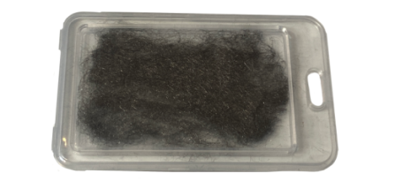

Изделие разработано и предназначено для легального коммерческого применения, однако, поскольку законы и правила зависят от конкретного государства или региона, то ответственность за соблюдение действующего местного законодательства полностью лежит на покупателе и пользователе этого оборудования, до и после совершения покупки.
ПРЕДУПРЕЖДЕНИЕ: Соблюдение местного законодательства в области радиосвязи является обязанностью пользователей ПЕГАС HF.
Данное руководство содержит информацию, предназначенную исключительно для локатора нелинейностей, «PEGASUS HF» (ПЕГАС).
Информация, содержащаяся в данном руководстве, и спецификация могут быть изменены без уведомления пользователя.
Любой продукт или бренд, приведенные в данном руководстве, используются только в целях идентификации и являются зарегистрированными торговыми марками их владельцев.
МЕРЫ ПРЕДОСТОРОЖНОСТИ

ВНИМАНИЕ: Любые изменения или модификации оборудования без одобрения производителя лишают пользователя права на техническую поддержку.
Прибор предназначен только для профессионального использования.
Прибор излучает радиосигнал в диапазоне 2406 МГц до 2414 МГц. поэтому пользователь должен соблюдать определенные меры безопасности:
- Никогда не направляйте излучающую антенну на голову и в глаза.
- Не приближайте излучающую антенну к телу.
- Не используйте вблизи легковоспламеняющихся жидкостей или взрывчатых веществ, или в любой области, где использование радиоаппаратуры запрещено.
- Не используйте работающий прибор вблизи людей с кардио и нейростимуляторами, слуховыми аппаратами, а также другими приборами жизнеобеспечения.
Для собственной безопасности, не используйте прибор если:
- Кабели или разъемы прибора повреждены.
- Корпус, антенна либо штанга прибора сломаны.
- Прибор явно нуждается в ремонте.
Используйте только рекомендованные ПРОИЗВОДИТЕЛЕМ источники питания и аксессуары.
Прибор не имеет обслуживаемых частей. Для ремонта прибора обратитесь к официальному дилеру либо к производителю. Самостоятельное вскрытие прибора лишает пользователя гарантии.
Для собственной безопасности не используйте сетевое зарядное устройство если:

- Кабели или разъемы повреждены.
- Корпус зарядного устройства поврежден.
- Зарядное устройство намокло либо подверглось воздействию жидкости.

Li-Ion аккумуляторы

ВНИМАНИЕ: СУЩЕСТВУЕТ УГРОЗА ВЗРЫВА, ЕСЛИ ИСПОЛЬЗУЕТСЯ АККУМУЛЯТОР НЕПРАВИЛЬНОГО ТИПА.
Для собственной безопасности не используйте аккумуляторы прибора если:
- Корпус аккумулятора устройства поврежден.
- Аккумулятор чрезмерно нагрелся, независимо от причины нагрева.
Не допускайте короткого замыкания аккумулятора, воздействия на него жидкости или огня. Кроме того, оберегайте аккумулятор от ударов или вибрации.
Для заряда аккумуляторов необходимо использовать только зарядные устройства, рекомендованные ПРОИЗВОДИТЕЛЕМ.
Аккумуляторы не содержат обслуживаемых частей. Обратитесь к официальному дилеру или к производителю по вопросу приобретения новых.
Вскрытие аккумуляторов может стать причиной несчастного случая.
Использование Li-Ion аккумуляторов, отличных от рекомендованных, может привести к поломке прибора.
Прибор необходимо держать вдали от детей.
Утилизировать Li-Ion аккумуляторы необходимо в соответствии с местным законодательством.

ОПИСАНИЕ

Внешний вид
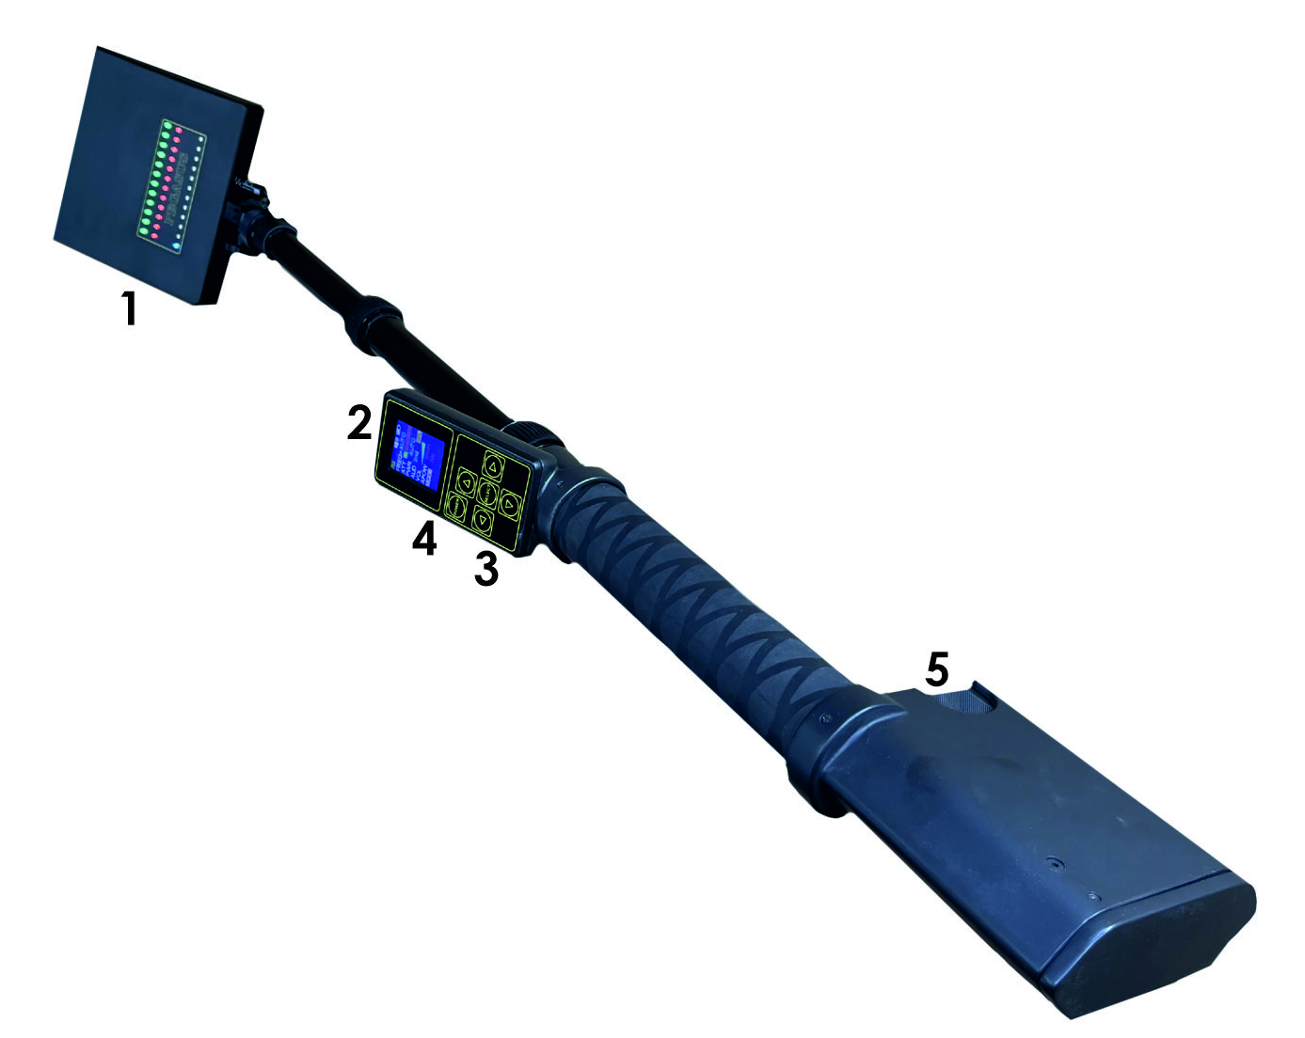

- АНТЕННА – антенны передатчика и приемников расположены с противоположной от шкал стороны, см. рисунки ниже:
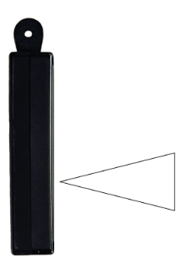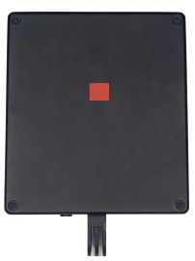
Направление излучения 2,4 ГГц
Светодиодные шкалы:
- Синяя шкала – уровень излучаемого сигнала;
- Красная шкала – уровень сигнала 2^{-й} гармоники;
- Зеленая шкала – уровень 3^{-й} гармоники.

2. ДИСПЛЕЙ – информационный TFT дисплей отображает режим работы прибора

3. КЛАВИАТУРА – используется для управления прибором.
4. ГНЕЗДО НАУШНИКОВ – для подключения наушников.
5. БАТАРЕЙНЫЙ ОТСЕК – для установки АКБ.

Клавиатура

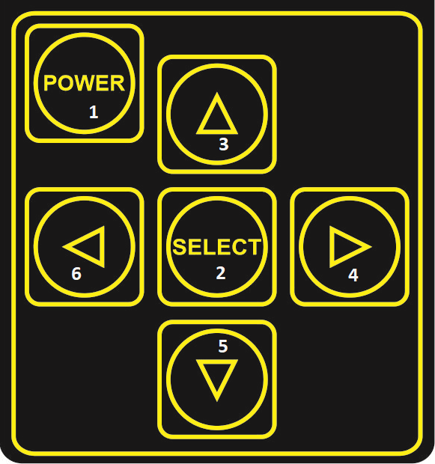
1. ПИТАНИЕ – нажать для включения. Нажать и удерживать для выключения.
2. ВХОД в МЕНЮ/ВЫБОР УСТАНОВОК – нажатие осуществляет вход в меню и выбор пунктов меню для изменения регулировок.
3. КНОПКА ВВЕРХ – в режиме Меню (Menu) используется для навигации.
4. КНОПКА ВПРАВО – в режиме Меню (Menu) используется для регулирования параметров выбранного режима Меню.
5. КНОПКА ВНИЗ – в режиме Меню (Menu) используется для навигации.
6. КНОПКА ВЛЕВО – в режиме Меню (Menu) используется для регулирования параметров выбранного режима Меню.

ПОДГОТОВКА К РАБОТЕ И БАЗОВЫЕ ФУНКЦИИ

Прибор разработан для легкого и быстрого применения без какой-либо предварительной подготовки. В антенном модуле предусмотрен режим импульсного излучения зондирующего сигнала для повышения проникающей способности и экономии аккумулятора прибора.

Аккумулятор
В комплекте с Прибором поставляются Литиево-Ионные аккумуляторы.
Для установки аккумулятора, соблюдая положение контактов, вдвиньте аккумулятор в отсек до фиксации, см. рисунок ниже:
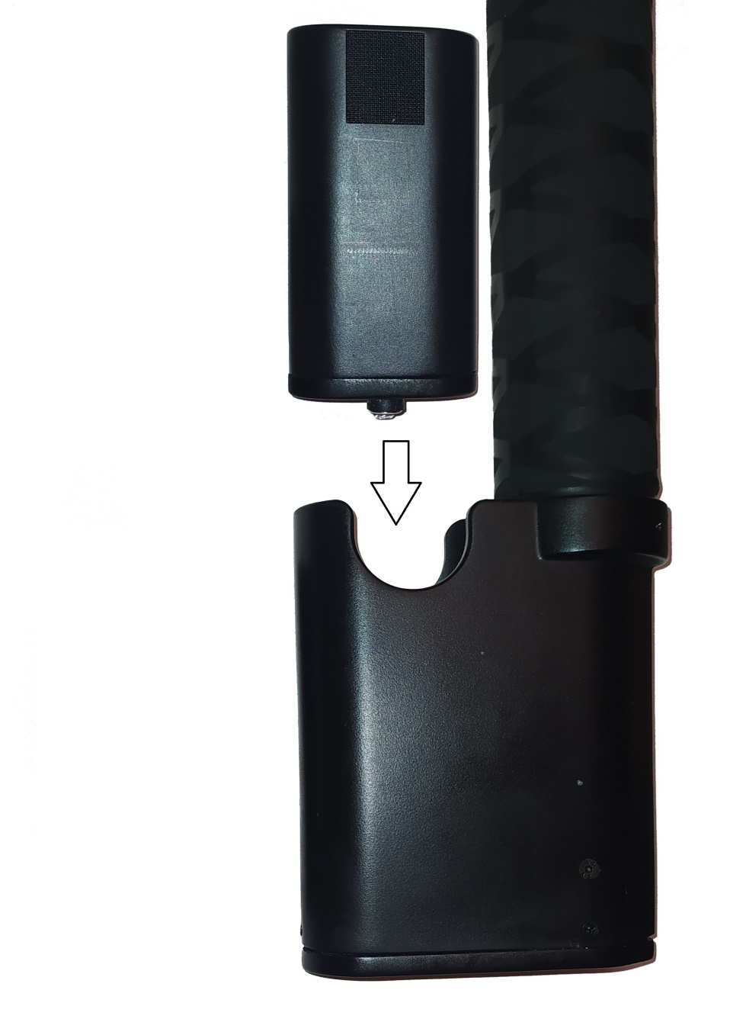
ПРИМЕЧАНИЕ: для сохранения ресурса аккумуляторов, извлекайте их из Прибора при длительном хранении (30 дней и более). Даже если Прибор выключен, он продолжает потреблять малый ток и это может привести к глубокому разряду аккумулятора.

Для начала работы с Прибором:
- Извлеките Прибор из сумки.
- Установите аккумулятор в батарейный отсек.
- Разверните антенну так, чтобы было удобно считывать показания.
- Отрегулируйте длину телескопической штанги.

ИСПОЛЬЗОВАНИЕ ЛОКАТОРА НЕЛИНЕЙНОСТЕЙ

В момент включения прибор автоматически просканирует диапазон рабочих частот и выберет частоту с минимальной помехой. Оператор может изменить рабочую частоту самостоятельно в ручном режиме.
В комплекте с прибором поставляются два тестовых образца. Один – полупроводниковый диод, имитирующий электронное устройство, другой
– «стальная вата», имитирующая коррозийный диод. Тестовые образцы используются для проверки корректности работы прибора.
Существуют три основных метода использования локаторов нелинейностей:
- Поиск нелинейных переходов.
- Идентификация обнаруженного перехода – полупроводник или коррозийный диод.
- В антенном модуле имеется режим "20К", что позволяет прослушивать низкочастотный сигнал работающего устройства (магнитофона, радиопередатчика, микрофонного усилителя).
В режиме «20К» сигналы на частотах гармоник, принимаемые изделием, модулируются низкочастотным сигналом, имеющимся в электронных цепях обнаруженного или исследуемого устройства.
Подобный режим работы изделия является мощным инструментом для получения более качественной информации о типе нелинейного элемента. Нелинейный элемент, образованный контактом металлических предметов, формирует сигнал с неустойчивым режимом приёма. При простукивании по исследуемому месту в головных телефонах будет появляться характерный звук, синхронный с ударами. Для получения этого эффекта при применении прибора достаточно лёгких ударов рукой или киянкой по стене из железобетонных плит толщиной до 15 см.
Прибор может успешно использоваться для реализации всех трех методов.

Рекомендации

Объектами расположения средств прослушивания в помещении могут быть ограждающие конструкции (стены, перекрытия, полы), элементы интерьера, различные предметы, заведомо не содержащие в своем составе полупроводники.
Предметы, в составе которых заведомо имеются полупроводники (офисная и бытовая техника, средства связи и т. п.) проверяются иными способами.
При обнаружении СТС (специальных технических средств) ограждающих конструкций важно правильно установить чувствительность приемника.
Если установить слишком большую чувствительность, велика вероятность обнаружения объектов, находящихся за ограждающими конструкциями. Это представляет проблему, если доступ в смежные помещения невозможен.
Если установить слишком малую чувствительность, возможен пропуск цели, размещенной в проверяемой конструкции и дающей слабый отклик.
Зондирование стен и других вертикальных конструкций, имеющих большую площадь,
рекомендуется проводить сверху вниз «змейкой», как показано на рисунке см. ниже.
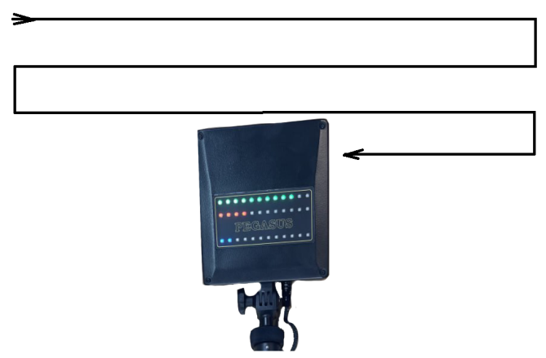
Расстояние от антенны локатора до зондируемой поверхности должно быть в пределах от 5 до 15 см.
В случае обнаружения мощного отклика (свечение всех сегментов шкалы индикатора) рекомендуется уменьшить чувствительность и локализовать место расположения источника отклика.
Основной задачей, решаемой с помощью нелинейного локатора, является обнаружение подслушивающих устройств. При этом предполагается, что главным демаскирующим признаком будет наличие в их составе полупроводниковых элементов (электронные компоненты) и «естественных» полупроводников (элементы корпуса, контакты, ржавые элементы конструкций и т. д.).
Исходя из этого, оператор должен с особым вниманием относиться к тем объектам зондирования, где были получены отклики по красной шкале (или красной и зеленой шкалам одновременно) индикатора. Природа каждого такого отклика должна быть определена и источник его идентифицирован.
При обнаружении мощного («зашкаливающего») отклика по одной из шкал индикатора может наблюдаться появление отклика по другой шкале. В таких случаях необходимо уменьшить чувствительность до получения индикации только по одной из шкал (либо использовать режим регулировки зондирующего сигнала AUTO). Как правило, отклик с большим уровнем является истинным, а с более низким уровнем - ложным.
Для проверки небольших предметов их помещают в ту часть помещения, где отсутствуют отклики по всем шкалам индикатора.

Любой отклик, полученный по «красной» шкале (или одновременно по «красной» и «зеленой» шкалам) обязательно должен быть проанализирован в режиме 20К с использованием источника контрольного звука.

Включение / выключение


Для включения либо выключения:
- Чтобы включить прибор нажмите и отпустите кнопку .
- Чтобы выключить прибор нажмите и удерживайте 3 сек. кнопку .
Для смены антенных модулей (зависит от выбранной комплектации прибора LF комплектация – модуль 0,9 ГГц, HF комплектация – модуль 2,4 ГГц, LHF комплектация – модули 0,9 ГГц и 2,4 ГГц):
- Выключите прибор.
- Отсоедините разъем от антенного модуля.
- Открутите крепление (барашек).
- Отключите/подключите антенный модуль.
- Закрепите модуль при помощи крепления (барашек).
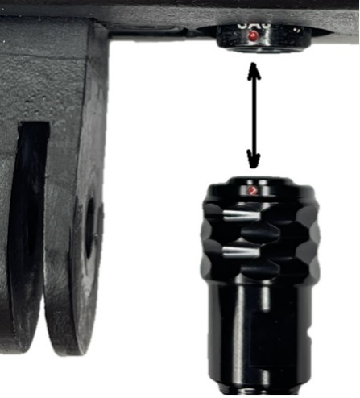
- Подключите разъем, к установленному антенному модулю совместив красные точки на шлейфе и антенном модуле, см. рисунок ниже:

ВНИМАНИЕ. Запрещается изменять положение антенного модуля при зафиксированном зажиме.
Это может привести к поломке шарнирного соединения!

МЕНЮ НАСТРОЕК

Оператор имеет возможность настроить параметры прибора под конкретную ситуацию. Параметры задаются в Меню настроек.
Для изменения параметров:

- Нажмите кнопку .

- Выбор строк меню по вертикали осуществляется кнопками


ВВЕРХ , ВНИЗ .

- Выбор параметра в строке кнопками ВЛЕВО , ВПРАВО .

- Для выбора параметра используется кнопка .

Структура Меню

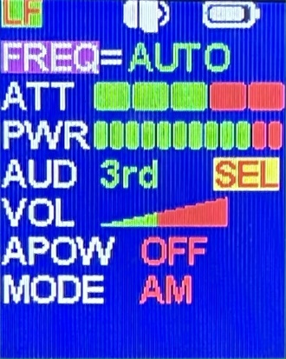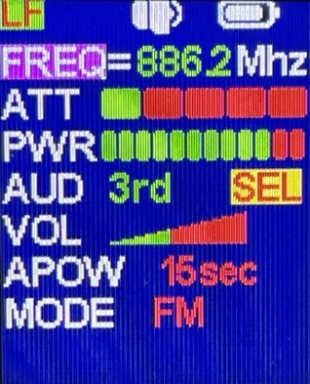

• FREQ – выбор режима AUTO (прибор сам обнаруживает наиболее свободные от помех частоты) /ручной выбор частот свободных от помех
+\-100 кГц .

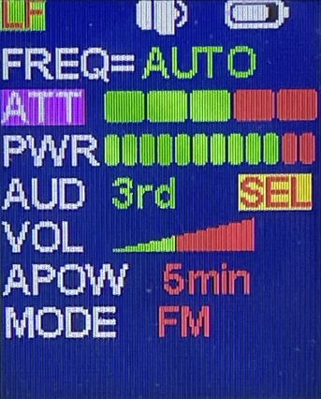

• ATT - уровни аттенюаторов приемников

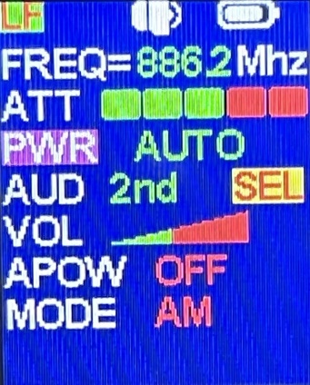

• PWR - уровень мощности передатчик.
Кнопкой SELECT в режиме PWR выбирается ручной или автоматический режим работы регулировки мощности.

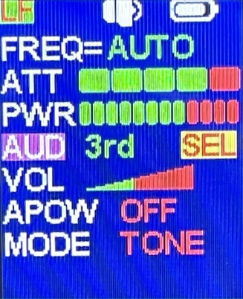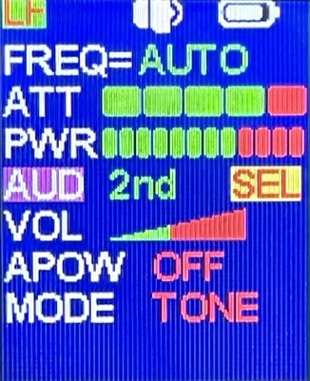

• AUD - номер гармоники с приемника которой подается звук на динамик

или головные телефоны. При нажатии кнопки в данном режиме прибор

переходит в режим SEL - дублирование на дисплее шкал уровней передатчика и приемников для анализа уровней сигналов в случае расположения антенного блока вне зоны видимости (узкие ниши между мебелью и стенами и проч.) см. рисунок ниже:
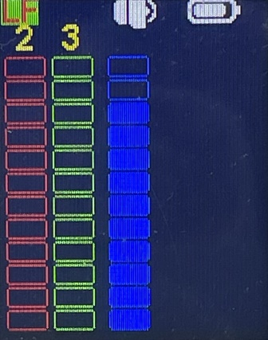

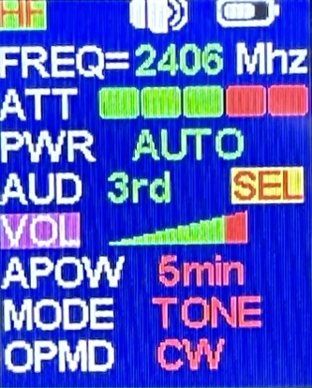

• VOL - уровень громкости.

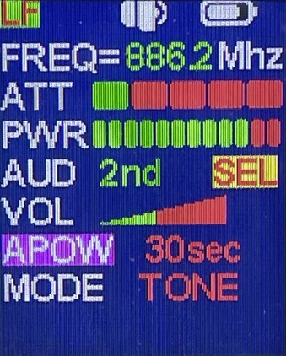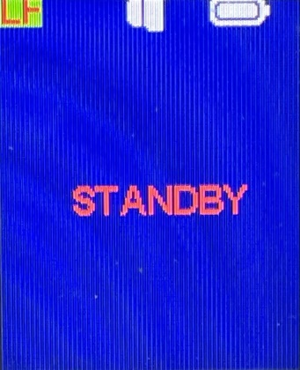

• APOW - время перехода в спящий режим STANDBY, если прибор находится в неподвижном состоянии (данное изделие оснащено датчиком движения) через заданное время отключается питание передатчика и приемников для экономии заряда АКБ в процессе работы.

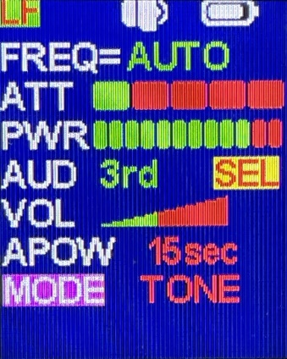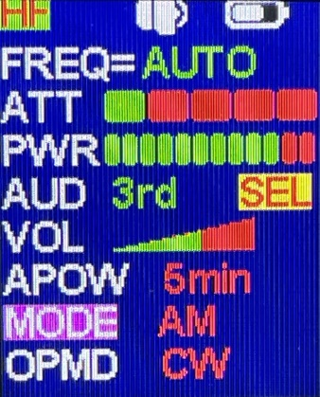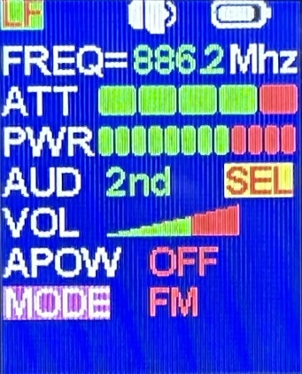
• MODE – тип демодулятора/режим TONE
Назначение: AM/FM -Идентификация нелинейности по звуковому сигналу (режим 20К)
TONE – звуковое дублирование уровня сигнала на выбранной в пункте AUD гармонике.

СПЕЦИФИКАЦИЯ
№ | Технические требования | Характеристики
Передатчик (HF):
1. | Диапазон частот | 2406 МГц до 2414 МГц
2. | Выходная мощность | 30 dbm (1W) непрерывная / 35 dbm (3W) в импульсе
3. | Тип излучения | непрерывный/импульсный
Приемники для приема гармоник передатчика (HF):
1. | Rx частоты для 2^{-й} и 3^{-й} гармоник | 4812 МГц до 4828 МГц, 7218 МГц до 7242 МГц
2. | Чувствительность | – 115 dbm
Управление:
1. | Дисплей | TFT цветной дисплей 128x160 разрешение, 262 000 цветогамма
2. | Эксклюзивное решение, отключение прибора для экономии АКБ при отсутствии движения. | да, регулировка времени отключения от 15 сек до 2 мин
Выходные характеристики:
1. | Тоновый сигнал
2. | Модуляция
3. | Отображение | 12 красных светодиодов для 2^{-й} и 12 зеленых светодиодов для 3^{-й} гармоник
4. | Эксклюзивное решение, шкалы приемников от гармоник зондирующего сигнала на приборе дублируются на экране на рукоятке прибора
1. | Питание АКБ | Минимальное время работы от АКБ 4 часа
1. | Вес НЕТТО | Вес прибора при работе не более 1,8 кг
ТРАНСПОРТИРОВКА И ХРАНЕНИЕ

Транспортировка изделия может производиться всеми видами пассажирского транспорта.
Изделие должно храниться в складских помещениях, защищающих изделие от воздействия атмосферных осадков, на стеллажах или в упаковке при отсутствии в воздухе паров кислот, щелочей и других агрессивных примесей.
В складских помещениях, где хранятся изделия, должна поддерживаться температура воздуха от -40^{о}С до +40^{о}С и относительная влажность воздуха 80% при температуре от +30^{о}С.

СВИДЕТЕЛЬСТВО О ПРИЕМКЕ
Изделие «PEGASUS» HF заводской №: _________________________
соответствует ТУ АШПР.468243.001 и признано годным к эксплуатации.
Изготовитель: ________________________________________________

Дата выпуска изделия: «_____» ___________ 20___ г.

Ответственный за приёмку: __________________________________

Гарантия изготовителя 12 месяцев со дня продажи изделия.

м. п.

Поставщик: _________________________________________________

Дата продажи изделия «_____» ___________ 20___ г.

Подпись продавца __________________________________________

м. п.

ПРИЛОЖЕНИЕ

Локатор нелинейностей ПЕГАС HF относится к новому поколению приборов. Он может выявлять скрытые полупроводниковые прослушивающие устройства в предметах интерьера, независимо от того, включены они или нет.
Важно понимать, что в зависимости от исполнения электронных схем, прибор по-разному отображает информацию об их обнаружении. Поэтому производитель не может гарантировать выявление абсолютно любых скрытых электронных устройств.

Базовая теория

Когда излучаемый локатором частотный сигнал «F» взаимодействует с нелинейным переходом, переход переизлучает часть энергии на частотах, кратных F – 2^{-F}, 3^{-F}, … Таким образом, пользователь, наблюдая за откликами на частотах 2^{-F}, 3^{-F}, (2^{-й} и 3^{-й} гармоник), может судить о наличии нелинейного перехода.
Любое электронное устройство содержит множество нелинейных переходов (диоды, транзисторы и пр. элементы) соединенных проводниками. Поэтому поглощение и переизлучение энергии может происходить сложными путями. Обычно переизлученный сигнал 2^{-й} гармоники сильнее, чем сигнал 3^{-й} гармоники. Однако есть ряд схем, где выше уровень 3^{-й} гармоники.
Другим случаем нелинейных переходов является контакт двух разнородных металлов, а также окисленный металл. В этом случае также возможно переизлучение сигнала на кратных частотах (гармониках).
Обычно такое явление называют ложным переходом («эффект ржавого болта» или «коррозийный диод»), см. рисунок ниже:
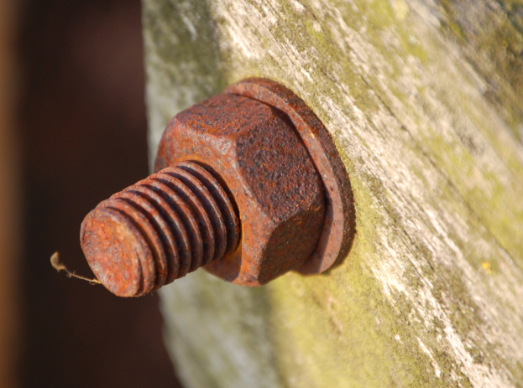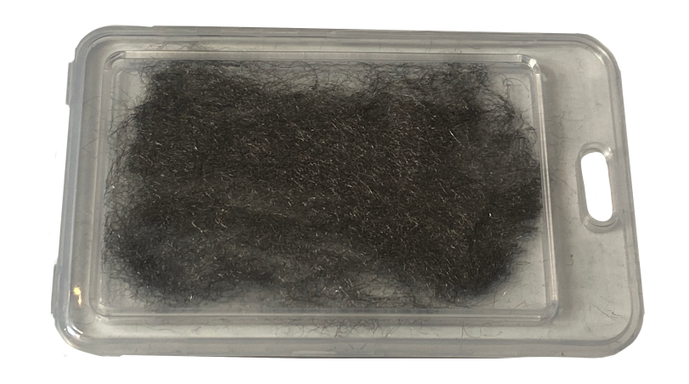
Полупроводниковые переходы и ложные переходы обладают различными характеристиками. Полупроводниковые переходы имеют достаточно однородные свойства и в отличие от ложных переходов описываются строгой математической моделью. Представим два одинаковых правильных куба соприкасающихся гранями – это будет полупроводниковое соединение. Ложное соединение больше похоже на две неравномерные фигуры с ребристыми сторонами, каждая из которых касается другой лишь в некоторых местах.
Несмотря на большое различие среди полупроводниковых электронных компонентов (PN, PIN, JFET, MOSFET и т.д.), все они обладают «чистыми», предсказуемыми характеристиками перехода. Вольтамперная кривая для полупроводниковых переходов «гладкая» и ассиметричная.

*«F» frequency - частота
Для ложных переходов эта кривая нерегулярна, непредсказуема и не может быть описана математической формулой. Вольтамперная характеристика ложного соединения обычно симметрична. Это проиллюстрировано на рисунке ниже

Уровень «чистоты», стабильности перехода проявляется в различии сигналов гармоник. При облучении нелинейным локатором полупроводникового перехода возникает сильный сигнал 2^{-й} и слабый сигнал 3^{-й} гармоник. Ложный переход ведет себя иначе, возвращая слабый сигнал на 2^{-й} и сильный на 3^{-й} гармоник.

Некоторые полупроводниковые схемы могут переизлучать сильный сигнал 3^{-й} гармоники. Например, два встречно включенных диода обладают симметричной вольтамперной кривой, напоминающей кривую ложного перехода и при этом они переизлучают сильный сигнал 3^{-й} гармоники.

Вольтамперная кривая встречно включенных диодов
